GT - GRUPO DE ESTUDOS E PESQUISA EM QUESTÃO SOCIAL, POLÍTICA SOCIAL E SERVIÇO SOCIAL

PANDEMIA DA COVID-19 NO SEMIÁRIDO BRASILEIRO: particularidades regionais e a determinação social na saúde

Maria Luiza Santos Nascimento[1], Rita de Cássia Pontes da Silva[2]

**RESUMO**

A pandemia da Covid-19 surge com um vírus de fácil transmissão que pode causar diversos problemas respiratórios e até mesmo a morte, entretanto, atinge a sociedade de classe de forma distinta. Por conseguinte, surgiu a preocupação de como a pandemia iria impactar e ser enfrentada no Semiárido brasileiro, um território que, além da escassez e irregularidade hídrica, acumula historicamente déficits sociais, inclusive em relação às políticas públicas de saúde. Considerando tal realidade, este artigo apresenta resultados de pesquisa que buscou compreender se, em razão das vulnerabilidades sociais, a pandemia da Covid-19 teve impactos mais graves no Semiárido brasileiro. Orientado pelo método marxista crítico dialético, foram realizados estudos bibliográficos e coleta de dados, na qual analisamos os indicadores de incidência, mortalidade e letalidade da Covid-19. Verificou-se que os efeitos da pandemia no Semiárido não tiveram sensíveis diferenças em relação aos observados na Região Nordeste e na média nacional. No entanto, as taxas analisadas variam de acordo com o porte dos municípios do Semiárido, permitindo a conclusão de que a dinâmica demográfica de concentração em áreas urbanas incide no agravamento dos efeitos da pandemia, enquanto que os municípios de menor porte demográfico e com percentuais de permanência da população em áreas rurais tiveram menor incidência.

**Palavras-chave:** Pandemia da Covid-19; Determinação Social; Semiárido Brasileiro.

# 1 INTRODUÇÃO

A área de domínio do clima semiárido no Brasil abrange os nove (09) estados da Região Nordeste e parte do norte de Minas Gerais, ocupando 12% do território nacional em 1.262 municípios. É uma das áreas semiáridas mais povoadas no mundo, com aproximadamente 28 milhões de habitantes, divididas em zonas urbana (62%) e rural (38%). O Semiárido brasileiro também se caracteriza por ter acumulado historicamente déficits econômicos, sociais e hídricos. No entanto, em razão das características de semiaridez, o fenômeno de secas prolongadas tem sido identificado como principal causador da situação de calamidade em que vive grande parte de sua população.

Entretanto, não se pode ignorar o posicionamento do Estado com a região que por décadas administrou políticas e ações que beneficiam grandes proprietários de terra em detrimento do pequeno agricultor. A concentração da riqueza e do poder político e a reprodução do padrão patrimonialista e clientelista, atuam como fatores limitantes das políticas públicas, funcionando como obstáculos à eficiência, inclusive no âmbito da política da saúde, onde grande parte dos municípios apresenta um baixo desenvolvimento das condições de saúde (Damasceno *et al,* 2018).

Por conseguinte, quando a pandemia da Covid-19 chegou ao Brasil[3], atingindo um país que já se encontrava em crise econômica, social e política e que não estava preparado com estrutura adequada para combater o novo vírus, surgiu a preocupação sobre como a pandemia atingiria o Semiárido brasileiro, uma região que historicamente possui fragilidades sociais. Surgiram então indagações sobre os efeitos da crise sanitária, considerando as determinações sociais da saúde e quão diferentes seriam os impactos no Semiárido em comparação ao Brasil e à Região Nordeste? Essas questões foram investigadas no âmbito da pesquisa sobre “Resistências sertanejas no Semiárido brasileiro: a agricultura familiar entre mudanças climáticas, secas, ajuste fiscal e pandemia no Século XXI (2010 a 2020)”, desenvolvida no âmbito do Grupo de Estudos e Pesquisa em Questão Social, Política Social e Serviço Social (GEP-QPSOCIAL) da Universidade Federal do Rio Grande do Norte (UFRN).

Resultado deste processo, este artigo tem por objetivo apresentar uma análise de particularidades da pandemia da Covid-19 no Semiárido brasileiro, tomando como base a categoria da determinação social da saúde - DSS, tendo em vista que, conforme Silva e Bicuda (2022), proporciona melhores condições para compreensão histórica e social do processo saúde-doença, considerando aspectos biológicos, socioeconômicos, culturais e políticos, a relação entre o indivíduo e a coletividade e as relações antagônicas do capitalismo.

Além desta introdução e das considerações finais, o presente artigo se divide em mais três seções. Na primeira se discute algumas particularidades da determinação social da saúde no Semiárido brasileiro no contexto nacional, a segunda seção descreve a metodologia da pesquisa e a terceira apresenta os resultados do estudo.

# 2 REFERENCIAL TEÓRICO

## 2.1 A determinação social da saúde no Semiárido brasileiro: uma abordagem aproximativa da complexidade regional

A política de saúde ganhou destaque no Estado brasileiro apenas no início do século XX, quando as epidemias que assolavam o país começaram a afetar a economia. Ainda assim, as medidas oferecidas eram em maioria de forma privada, messiânica, ordenada pela igreja católica, ou vinculada à previdência social, sendo impossível atender todas as demandas da população, permanecendo nesses moldes por anos. Apesar disso, existiam movimentos sociais que buscavam garantir o direito à saúde para todos. Porém, somente no final do Século XX, com o surgimento do Movimento de Reforma Sanitária Brasileira (MRSB), constituído nas lutas contra a ditadura militar no país (1964-1985), propôs a construção de um novo sistema de saúde, onde o Estado tivesse o papel de promover mudanças sociais, tendo na sua responsabilidade o dever de garantir a proteção e a recuperação da saúde. A partir das lutas pela redemocratização e com o fim do regime ditatorial, havia uma promessa da construção de um Estado que atendesse os interesses da classe trabalhadora e que os grupos minoritários tivessem espaços no interior das ações estatais, conquistado através do projeto político da Reforma Sanitária Brasileira (PAIM, 2007).

Com essa perspectiva de mudanças nasceu o Sistema Único de Saúde (SUS), produto da luta da MRSB. Desvinculado da previdência social, a política de saúde passou a compor o tripé da seguridade social, juntamente com a previdência e a assistência social, possuindo financiamento autônomo e atendendo diversos setores da sociedade que contribui antecipadamente na manutenção da saúde do país, possuindo como princípios finalísticos a universalidade, equidade e integralidade voltada a atenção à saúde, estabelecendo também a subordinação do setor privado às normas do sistema público.

Precisa-se destacar, ainda, o papel da Reforma Sanitária na ampliação da discussão sobre a concepção de saúde, pois permite ultrapassar o conceito de saúde como ausência de doença, focado em aspectos biológicos sobre o processo saúde-doença. Essa visão limitada não permitia que houvesse compreensão de todo processo social, ao atribuir às diferentes causas a apenas decisões individuais, além de reforçar a falsa ideia de que os indivíduos da sociedade podem escolher as condições de moradia e trabalho, por isso, é preciso esclarecer que as desigualdades sociais têm influência sobre a saúde, sendo afetada pela posição social e as diferenças socioeconômicas da estratificação social (BARATA, 2009). Dessa forma, inicia no MRSB o debate determinação social, conceito que permite o entendimento mais amplo do processo saúde-doença, pois:

Evidencia o caráter social e político do processo saúde-doença apoiado na perspectiva da teoria social crítica. Parte do reconhecimento de que, sob o capital, as relações sociais de produção e reprodução da vida expressam as contradições inerentes aos projetos de classe em disputa, e se expressam em desiguais formas de viver, adoecer e morrer. (WIESE, 2020, p.149)

Considera-se que a Determinação Social da Saúde possibilita uma melhor compreensão da realidade da pandemia da Covid-19 no Brasil e das suas particularidades no Semiárido brasileiro, visto que, concebe os aspectos que interfere no processo saúde-doença, incluindo a sociabilidade capitalista e suas interferências nas condições de vida da população. No caso do Semiárido brasileiro esse é um componente fundamental para a análise das condições de saúde, pois, como aponta SILVA (2003, p.368):

Além das fragilidades ambientais, essa região tem sido cenário de enormes contradições e injustiças sociais. Para a maioria das pessoas que residem no Semiárido, ser cidadão é um desejo e uma utopia. Ainda hoje, os indicadores sociais nas áreas de mortalidade infantil, educação e renda per-capita são piores em relação à média nacional.

O abandono do Estado em relação às calamidades do Semiárido é um processo sócio histórico oriundo da colonização, devido às características de irregularidades de chuvas e altas taxas de evaporação, com a ocorrência de fenômeno da seca, um evento natural da região, que é posto como vilão central da baixa economia, da fome e da miserabilidade. Historicamente, o Estado utiliza dessas tragédias em benefício da classe dominante para o acúmulo de capital, promovendo ações políticas de combate à seca e aos seus efeitos, alimentando a chamada "indústria da seca”, através do domínio de programas e recursos públicos e das fontes de água armazenada nos açudes e barragens, utilizando a escassez hídrica e as carências sociais para controlar a população que vive em condições paupérrimas.

Como forma de resistência na atualidade, os movimentos sociais da região, adotam a política de convivência com o Semiárido, ao entender que o fenômeno estará sempre presente na região e que é necessário viver de acordo com as condições oferecidas pelo ambiente desde que a população tenha acesso à terra, água, condições dignas de trabalho e aos direitos de seguridade social. Dessa forma, o modelo da convivência valoriza a agricultura familiar que, mesmo diante de todas as dificuldades que enfrenta, é responsável por 41,30% da produção da região, embora seja o agronegócio que ocupe a maior parte das terras e se aproprie da maior parte do investimento público (SILVA *et al*, 2020). Sendo assim, percebe-se que ainda há necessidade de um fortalecimento na política de convivência para assegurar a qualidade de vida e pleno desenvolvimento.

Outra problemática que deve ser considerada no presente estudo é a dificuldade de consolidar o SUS, conforme proposto pelo Movimento da Reforma Sanitária. Desde seu primórdio, o SUS sofre com o subfinanciamento o que trouxe impasses na implementação de modo eficiente em todas as áreas do país. Essa situação foi agravada nos anos 1990, quando uma nova configuração de Estado se instaura no Brasil e no mundo com o neoliberalismo e sua política permanente de ajuste fiscal. Assim, ampliaram-se os questionamentos ao projeto de Reforma Sanitária brasileira, atingindo suas diretrizes essenciais, de forma que os ideólogos neoliberais usam como estratégia a precarização do SUS, com ampliação restrita, fragmentada e desigual, sem mudanças substanciais, visando enfraquecer o Sistema:

Nesse sentido, a racionalidade hegemônica hoje no SUS agrega elementos do projeto de reforma sanitária, mas rompe com a sua tradição essencialmente progressista, com a sua radicalidade mesmo dentro da ordem do capital. E é precisamente aí que está o núcleo de sua força: ao transformar, ao recuperar desse ideário alguns elementos retirando-lhes radicalidade. (SOARES, 2012, p.96)

Verifica-se um grande investimento na saúde privatista, com parceria de ONGs, apoio à filantropia e a aprovação do projeto de Reforma Administrativa na qual a saúde pode ter agora seus serviços prestados por organizações sociais. Isto é, a terceirização da saúde no qual flexibiliza vínculos, deixando o trabalho precarizado ao contratar servidores sem concurso público, pela desobrigação do cumprimento da Lei de Licitações e o repasse de recursos públicos para instituições privadas. O objetivo da contrarreforma é maximizar e expandir o capital no qual enxerga o ramo da saúde como altamente lucrativo, por isso, apoiam a sua privatização e para tal conjuntura aconteça é necessário precarizar cada vez mais as políticas de saúde, tornando-a uma política pobre para pobres, o que supervaloriza a empresa hospitalar privada, deixando o mercado com espaço amplo (SOARES, 2012).

Existe um grande déficit na política de saúde no Brasil, se agravando ainda mais na região do Semiárido, é nas áreas urbanas onde se apresenta a maior concentração dos hospitais e atendimentos especializados, enquanto a região possui grande parte de seu território em áreas rurais. Além disso, há má distribuição de profissionais por todo país, quanto à proporção de médicos e enfermeiros, segundo seus respectivos conselhos, no Brasil são de 2,56 por mil habitantes e 2,17 por mil de habitantes. No Semiárido apresenta diferentes proporções sendo 1,0 médico por mil habitantes e 0,67 enfermeiros por mil habitantes (Damasceno *et al*, 2018).

Observa-se, então, uma grande disparidade entre os indicadores nacional e regional, de modo que, quando a pandemia da covid-19 chega ao Brasil, vê-se um país com sistema de saúde já enfraquecido e crises ao longo do território, o que nos fez questionar como seria o efeito na região do Semiárido, situação que irá ser ponderada na seção de resultados.

# 3 PROCEDIMENTOS METODOLÓGICOS

Para realização de uma pesquisa é necessário que haja procedimentos metodológicos, sendo essencial para guiá-la aos resultados esperados. O presente artigo é estruturado a partir da articulação de dados qualitativos e quantitativos, com a revisão bibliográfica acerca do tema e a coleta de dados estatísticos realizada no repositório “brasil.io”[4], referente ao período de abril de 2020 a março de 2022. O site disponibiliza o número de infecções e morte por cada município do país, o que possibilitou a análise de dados do Brasil, da Região Nordeste e do Semiárido (considerando a delimitação de municípios no ano de 2017), com base em três indicadores epidemiológicos: incidência, letalidade e mortalidade, conforme o quadro 1.

**Quadro 1** – Descrição dos Indicadores Epidemiológicos para a Covid-19

|  |  |  |
| --- | --- | --- |
| **Indicador** | **Descrição** | **Fórmula de Cálculo** |
| Incidência | Mede o número de novos casos confirmados de Covid-19 em uma dada população em um determinado momento. | Nº de Casos Confirmados / População Projetada 2020 x 100.000 |
| Mortalidade | Indica a evolução dos óbitos confirmados por Covid-19 em uma dada população em risco em um determinado momento. | Nº de Mortes Confirmadas / População Projetada 2020 x 100.000 |
| Letalidade | Mede a gravidade da doença, dividindo-se o número de óbitos confirmados por Covid-19 pelo número de casos confirmados da mesma doença. | Nº de Mortes Confirmadas / Nº de Casos Confirmados |

**Fonte:** elaboração própria.

Pontua-se aqui também que a pesquisa necessita de um método para orientar a análise da realidade estudada. Dessa forma, optou-se pelo método marxista crítico dialético, visto que, possibilita o acúmulo de conhecimentos que transcende as realidades expostas, alcançando a essência do objeto de estudo, a partir dos processos históricos reais, expondo seus fundamentos, condicionamentos e os seus limites (NETTO, 2009). Assim, compreende as determinações sociais presentes no Semiárido brasileiro no contexto pandêmico, pois considera as contradições históricas e as atuais expressões da questão social e das desigualdades regionais.

Foram realizados estudos comparativos entre os indicadores do Brasil, Região Nordeste e do conjunto de municípios do Semiárido e posteriormente, fez-se uma leitura segmentada dos dados considerando os portes dos municípios do Semiárido: micro (495 municípios), com até 10 mil habitantes; pequeno (668 municípios), que possuem entre 10 mil e 50 mil habitantes; médio (75 municípios), entre 50 e 100 mil habitantes; e grande (24 municípios), aqueles com mais de 100 mil habitantes, conforme o gráfico 1.

**GRÁFICO 1 -** Porte de municípios do Semiárido

**Fonte:** IBGE (Estimativa da população para o ano de 2020). Elaboração própria. 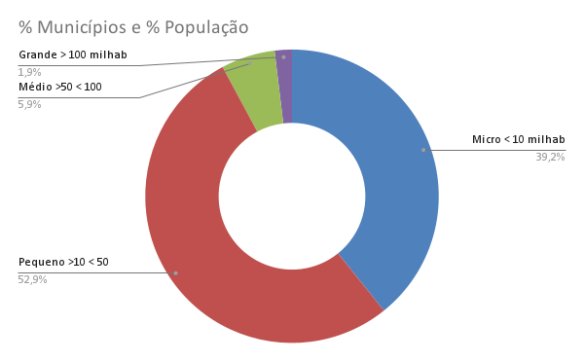

No âmbito da revisão bibliográfica, a categoria de determinação social na saúde foi aprofundada a partir de Silva e Bicudo (2022), Wiese (2020) e Barata (2009). Para o embasamento da formação sócio histórica e as particularidades do Semiárido brasileiro, usa-se o acúmulo dos estudos de Silva (2003; 2020). Além disso, na reflexão sobre pandemia, neoliberalismo, capitalismo dependente e financiamento de políticas públicas, baseamos os estudos em Antunes (2022), Mendes (2022) e Bravo (2019).

# 4 RESULTADOS

## 4.1 A Pandemia da Covid-19 no Brasil e no Semiárido brasileiro

A Pandemia da Covid-19 iniciou-se em dezembro de 2019, em Wuhan, cidade da China. O novo coronavírus, segundo a alternativa mais provável, surge após o consumo de animais contaminados ocorrendo uma mutação, criando uma cepa diferenciada que permite a contaminação em humanos, a SARS-Cov-2, a qual pode causar graves sintomas respiratórios. Com fácil e rápida transmissão, passou de uma simples epidemia para uma pandemia no intervalo de poucos meses, tendo o primeiro caso confirmado no Brasil em março de 2020. O vírus de fácil circulação e mutação, fez com que ao longo dos anos surgissem diversas cepas e provocasse diferentes sintomas (desde os casos assintomáticos até os de maior gravidade e letalidade), sendo que ainda hoje há estudos para averiguar as sequelas do vírus nas pessoas que foram infectadas. Na tentativa de conter a circulação do vírus, a Organização Mundial de Saúde (OMS) recomendou o isolamento social, uso de máscaras e do álcool 70 para higienização.

Apesar da covid-19 se manifestar globalmente é vivenciado de diferentes modos na sociedade de classes, onde aspectos como etarismo, localização geográfica, gênero, raça e classe têm forte determinação no processo saúde-doença. Dessa forma, observa-se que o processo de pandemia acentuou as desigualdades sociais já existentes na sociedade, como afirma Antunes (2022) ao considerar a crise estrutural como expressão do “capital pandêmico”, pois o vírus teve maiores impactos na população em maior situação de vulnerabilidade. Tal realidade fica mais presente, quando mesmo com a crise sanitária vigente, acompanhado da crise econômica e política, houve um aumento significativo de bilionários no Brasil e no mundo (OXFAM, 2022). O fato é que o país acumulou mais de 700 mil mortes por covid, informação essa que não pode ser confirmada plenamente devido à subnotificação de casos que ocorreu no país, propagado pelo governo federal que se opôs a adotar medidas concretas desde o seu início, para combater e controlar a pandemia.

É necessário abordar que o mundo capitalista já estava em crise antes da covid-19, agravada entre 2007/2008 (MENDES, 2022), tendo seus sintomas mais graves no Brasil a partir de 2013. Entretanto, a situação do Brasil piora ainda mais a partir de 2016, quando ocorre mais um golpe institucional no país e a extrema-direita assume o poder, nos governos de Michel Temer e de Jair Bolsonaro. Neste último, além de reforçar as políticas neoliberais e adotar posicionamentos neofascistas, coincidindo exatamente com o período da pandemia que afligiu a nação. O governo federal se opõe às medidas de proteção sugeridas pela OMS e à comunidade científica responsável, defendendo o uso de remédios, como cloroquina e ivermectina, que não possuem eficácia comprovada científica, no caso de Covid. Além disso, o ex-presidente diminuiu a seriedade da doença ao reduzi-la a uma “gripezinha” e tentou ao máximo possível adiar a compra das vacinas. Defendendo os interesses do mercado em detrimento da vida da população, em um cenário de desemprego e de aumento da vulnerabilidade, o nível de contaminação e letalidade foi ampliado, demonstrando o caráter genocida adotado pelo presidente (ANTUNES, 2022).

Antes da pandemia, a crise política já afetava o funcionamento do SUS, com o aprofundamento das políticas neoliberais, nos governos Temer e Bolsonaro, passando a sofrer um desfinanciamento que sucateou ainda mais o sistema público de saúde, favorecendo o projeto privatista, onde beneficia o mercado e posiciona a doença como fonte de lucros (BRAVO *et al,* 2019).

O ajuste fiscal permanente que vinha sendo adotado desde a década de 1990, foi aprofundado com a emissão da Emenda Constitucional 95/2016, congelando o investimento público na saúde por vinte anos:

Desse modo, devemos analisar a crise do direito à saúde, materializada pelo processo contínuo de desmonte do SUS, a partir da crise contemporânea do capital e sua reconfiguração do Estado capitalista dependente brasileiro, expressando-se por um regime político de legitimidade restrita que culmina no golpe institucional de 2016 e se projeta com a ideologia neofacista disseminada por Bolsonaro, de seu governo e de suas políticas. (MENDES, 2022, p. 99)

Com toda a conjugação de desmonte da política de saúde em consonância com a crise da pandemia, onde o Brasil teve altos números de incidência e letalidade, havia grande preocupação com os impactos da Covid-19 na região do Semiárido, tendo em vistas que, como comentado anteriormente, possui vulnerabilidades sociais acumuladas historicamente, de forma que sua população estaria mais exposta ao vírus, seja pelo agravamento das condições de sobrevivência, seja diante das condições do seu frágil sistema público de saúde que não estaria preparado para o atendimento adequado de pacientes, diante da constatada elevação exponencial da demanda, o que poderia resultar em situação de calamidade.

Dessa forma, no presente estudo foi realizada uma análise em comparação aos níveis da incidência, mortalidade e letalidade da Covid 19 no Brasil, Região Nordeste e Semiárido. Conforme o Gráfico 2, observou-se que, ao contrário do que se acreditava, os índices no Semiárido não destoam dos verificados no âmbito nacional e regional.

**Gráfico 2 -** Taxa de Letalidade da Covid-19 no Brasil, Nordeste e Semiárido

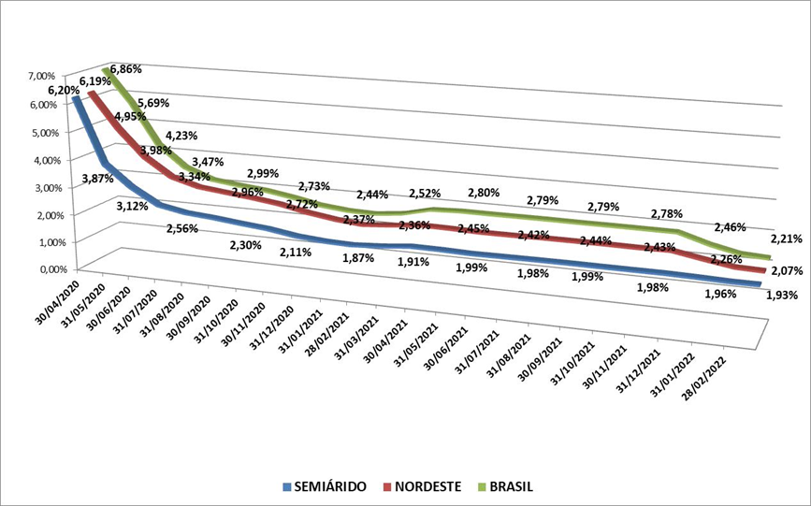

**Fonte:** Dados disponibilizados pelo brasil.io. Elaboração própria.

Com base nesses dados, inicia-se a segunda fase da pesquisa, que passa a analisar os índices epidemiológicos da Covid 19 por porte de municípios do Semiárido. Foi verificado que a incidência da Covid-19 no Semiárido é sempre mais elevada para os municípios de médio e grande porte, conforme o gráfico 3.

**Gráfico 3 -** Incidência da Covid-19 no Semiárido por porte de município

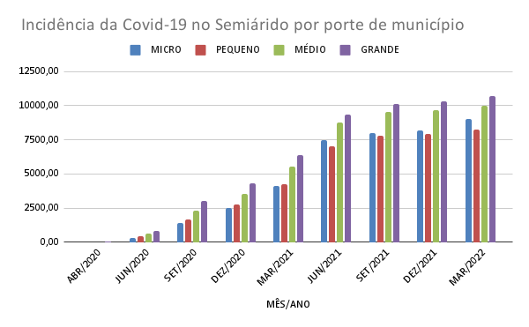

**Fonte:** Dados disponibilizados pelo brasil.io. Elaboração própria.

Em razão da menor incidência, o coeficiente de mortalidade é menor nos municípios de pequeno e micro porte, conforme o gráfico 4.

**Gráfico 4 -** Coeficiente de mortalidade por Covid-19 no Semiárido por porte de municípios

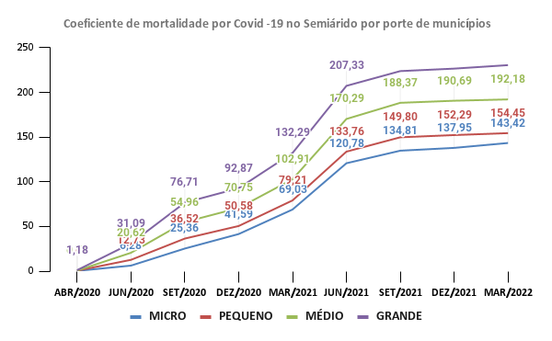

**Fonte:** Dados disponibilizados pelo brasil.io. Elaboração própria.

No entanto, a aferição da letalidade mostra que, no primeiro mês da série analisada, o número de infectados de covid-19 que veio a óbito era mais elevado nos municípios de pequeno e micro porte, o que pode indicar a situação caótica naqueles municípios em razão do desconhecimento da doença e da dificuldade de acesso ao tratamento adequado. Na sequência, são os municípios de médio e grande porte os que têm os piores índices, conforme o gráfico 5.

**Gráfico 5 -** Letalidade da Covid-19 no Semiárido por porte de município

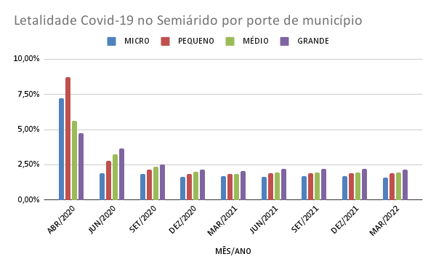

**Fonte:** Dados disponibilizados pelo brasil.io. Elaboração própria.

Quando se analisa os gráficos 3 a 5, pode-se inferir que os indicadores epidemiológicos apresentam variações quanto aos portes dos municípios, sendo mais graves nos que têm maior porte, portanto maior adensamento populacional devido às dinâmicas econômicas que se processam naqueles locais. Conforme demonstrado na seção da metodologia, 52,9% e 39,3% dos municípios do Semiárido são de porte pequeno e micro, respectivamente, compreendendo 60% do total da população que reside naquele território. Quanto aos municípios de médio e grande porte, representam 5,9% e 1,9% do total de municípios, mas abrangem 40% da população do Semiárido.

No entanto, os municípios de grande porte são aqueles com maiores áreas urbanizadas, logo, os que possuem maior adensamento de investimentos capitalistas. Apresenta-se aqui uma tendência em relação à forma de transmissão do vírus, sendo mais propícia nessas áreas, visto que:

Processo de metropolização facilita a difusão do vírus, pois caracterizam pela alta concentração e circulação populacional, diversificação de recursos, infraestrutura, comércio, serviços, pela fluidez e conexões regional, nacional e internacional, além da produção concomitante da pobreza. O fluxo constante da população de outras cidades para as centralidades metropolitanas aumenta tanto o risco de contágio quanto a demanda pelo uso dos serviços. (ALBUQUERQUE e RIBEIRO, 2020, p. 04)

Além disso, é possível formular como hipótese de que a tendência de índices epidemiológicos menos graves em municípios de micro e pequeno porte no Semiárido, pode estar relacionada a à realidade rural sertaneja, com um percentual ainda elevado da população morando em áreas dispersas no meio rural, uma vez que, o Semiárido possui, em média, 38% da população vivendo em áreas rurais, o que representa mais que o dobro do percentual nacional (15%), segundo o Censo demográfico do Instituto Brasileiro de Geografia e Estatística de 2010. (IBGE, 2010). Verifica-se que no modo de vida no campo, há menor fluxo de circulação de pessoas em relação às grandes metrópoles, assim como, maior facilidade de obter o isolamento social, em função da distância em que se encontram as residências. Junto a isso, há, ainda, o fato de que é nas metrópoles que se concentram os hospitais de média e alta complexidade, o que perpetua a aglomeração de casos nas áreas urbanas.

# 5 CONSIDERAÇÕES FINAIS

O estudo aqui apresentado buscou analisar a trajetória da pandemia da Covid-19 no Semiárido brasileiro, considerando as suas particularidades e vulnerabilidades, a partir da categoria da determinação social da saúde, tomando como base, também, o cenário político, econômico e social em que se encontrava o país.

Foi possível apreender que o processo saúde-doença não é homogêneo, pois um vírus que atingiu todo o globo não ignorou suas desigualdades de raça, classe, gênero. Ou seja, a pandemia da Covid-19 tem sido mais letal em situações de vulnerabilidade estrutural, agravando as condições de extrema pobreza pelo desemprego e perda de renda, o que obriga a buscar estratégias de sobrevivência, inclusive para acesso aos auxílios emergenciais, tornando essa parte da população mais exposta aos riscos de contrair a doença. No caso brasileiro, a atuação do Governo Federal durante a pandemia, conforme brevemente citado neste estudo, agrava ainda mais essa situação.

No caso do Semiárido brasileiro, território historicamente marcado pelas vulnerabilidades, verificou-se que as taxas de incidência, mortalidade e letalidade por Covid-19 não estavam distantes da média do Brasil e da Região Nordeste, contradizendo a primeira suposição que afirmava que a pandemia teria uma feição ainda mais grave nesse território. Ao contrário, em alguns dos momentos da série temporal analisada, os indicadores são menos graves no Semiárido.

Após essa análise, aprofundamos a pesquisa ao buscar a relação entre a gravidade dos indicadores epidemiológicos com os portes demográficos dos municípios do Semiárido, o que nos levou a identificar que um aspecto da determinação social que influencia a incidência da doença se refere também a um indicador demográfico, ou seja, do quanto a expansão do sistema capitalista influencia no adensamento demográfico e na urbanização em uma dado município, expressando também suas contradições fundamentais de concentração da riqueza e de ampliação da pobreza em áreas de periferia urbana, mais exposta aos riscos de contrair a doença.

Por outro lado, é preciso analisar também a tendência de índices menores de incidência, mortalidade e letalidade em municípios de micro e pequeno porte com elevado percentual – em relação à média nacional - da população que ainda reside nas áreas rurais. É preciso ser analisado se o modo de vida do povo sertanejo contribuiu para a capacidade de resistência, por meio das atividades de subsistência e a possibilidade de isolamento possibilitaram maior proteção na pandemia da Covid-19. Outro fator a ser analisado, é se as medidas de ações adotadas pelos governos estaduais da Região Nordeste, articulados ao Consórcio Interestadual de Desenvolvimento Sustentável do Nordeste, também tiveram alguma contribuição para evitar um desastre maior nos municípios do Semiárido. Como se sabe, esses governos adotaram uma postura crítica e buscavam maior autonomia em virtude do negacionismo adotado pelo titular do Governo Federal e pelos dirigentes do Ministério da Saúde. Daí a necessidade de investigar melhor essas medidas adotadas para verificar se auxiliaram na contenção do vírus na Região.

# REFERÊNCIAS

ALBUQUERQUE, M. V.; RIBEIRO, L. H. L. Desigualdade, situação geográfica e sentidos da ação na pandemia da COVID-19 no Brasil. **Cadernos de Saúde Pública**, 36 (12), Rio de Janeiro, 2020.

ANTUNES, R. **Capitalismo Pandêmico**. São Paulo: Boitempo, 2022

BRASIL.IO, **Especial COVID-19**. Secretarias Estaduais de Saúde, Coleta e Análises,

18 out. 2021. Disponível em: https://brasil.io/covid19/. Acesso em: 10 out. 2021.

BARATA, R. B. **Como e por que as desigualdades sociais fazem mal à saúde**. Editora Fiocruz, 2009.

BRAVO, M. I. S.; PELAEZ, E. J.; MENEZES, J. S. B. A Saúde nos Governos Temer e Bolsonaro: o SUS totalmente submetido ao mercado. In: **XVI Congresso Brasileiro de Assistentes Sociais - CBAS**, v. 1, n. 2019, Brasília, DF. http://broseguini.bonino.com.br/ojs/index.php/CBAS/article/view/1878

DAMASCENO, N. P.; KHAN, A. S.; LIMA, P. V. P. S.. Desempenho da saúde pública no semiárido brasileiro. Revista Ibero Americana de Ciências Ambientais, v.9, n.5, p.171-187, 2018. DOI: <http://doi.org/10.6008/CBPC2179-6858.2018.005.0016>

IBGE - Instituto Brasileiro de Geografia e Estatística. Censo Demográfico de 2010. Rio de Janeiro: IBGE, 2010. Disponível em: <https://censo2010.ibge.gov.br/>. Acesso em: 30 jan. 2023.

MEDICINA, Conselho Federal de. DEMOGRAFIA MÉDICA: Com 546 mil médicos, Brasil deve ultrapassar densidade de profissionais por mil habitantes de países da OCDE. Conselho Federal de Medicina, 2023. Disponível em: <https://portal.cfm.org.br/noticias/com-546-mil-medicos-brasil-deve-ultrapassar-densidade-de-profissionais-por-mil-habitantes-de-paises-da-ocde/#:~:text=Com%20%20isso%2C%20a%20%20raz%C3%A3o%C3%A3o%20de,m%C3%%20Aticos%20por%20%20habitantes%20no%20%20per%C3%ADoro>.

MENDES, A. Crise do capital e do Estado: o desmonte da saúde pública brasileira em curso do neofascismo de Bolsonaro. In: MENDES, A.; CARNUT, L. (org.). **Economia política da saúde**: uma crítica marxista contemporânea. São Paulo: Hucitec, 2022. p. 96-153.

NETTO, José Paulo. Introdução ao método da teoria social. **Serviço Social: direitos sociais e competências profissionais. Brasília: CFESS/ABEPSS**, p. 1-37, 2009.

OXFAM, Brasil. **Lucrando com a dor.** São Paulo: Oxfam Brasil, 2022. Disponível em: < <https://www.oxfam.org.br/forum-economico-de-davos/lucrando-com-a-dor/>> Acesso em 20/05/2022.

PAIM, J. S. **Reforma Sanitária Brasileira: compreensão e crítica**. Tese de Doutorado do Programa de Pós-graduação em Saúde Coletiva/Instituto de Saúde Coletiva/UFBA. Salvador, 2007.

SAÚDE, Ministério. **Guia de Vigilância Epidemiológica do COVID-19**. Brasília: Ministério da Saúde, 2022. Disponível em: <https://covid.saude.gov.br/>

SILVA, L.; BICUDO, V. Determinantes sociais e determinação social do processo saúde-doença: discutindo conceitos e perspectivas. *In*: SANTOS, T. *et al*. **Trabalho e Saúde: diálogos críticos sobre crises**. Rio de Janeiro: Mórula, 2022. (p. 115-131).

SILVA, R. M. A. Entre dois paradigmas: combate à seca e convivência com o semi-árido. **Sociedade e Estado**, Brasília, v.18 , n.12 , p. 361-385, dez 2003.

SILVA, R. M. A.; AQUINO, J. R.; COSTA, F. B.; NUNES, E. M. Características produtivas e socioambientais da agricultura familiar no Semiárido brasileiro: evidências a partir do Censo Agropecuário de 2017. **Desenvolvimento e Meio Ambiente** (UFPR), v.55, p.314 - 338, 2020.

SOARES, R. C. A Racionalidade da Contrarreforma na Política e Saúde e o Serviço Social. In: BRAVO, M. I. S.; MENEZES, J. S. B. (orgs.). **Saúde, Serviço Social, Movimentos Sociais e Conselhos**. São Paulo: Cortez, 2012.

Wiese, M. L. (2020). Serviço social e a interlocução com a determinação social na saúde em tempos de pandemia. **Sociedade em Debate**, 26(3), 146-159. <https://doi.org/10.47208/sd.v26i3.2779>

1. Graduanda em Serviço Social pela Universidade Federal do Rio Grande do Norte (UFRN) e integrante do Grupo de Estudos e Pesquisas em Questão Social, Política Social e Serviço Social.
2. Graduanda em Serviço Social pela Universidade Federal do Rio Grande do Norte (UFRN) integrante Grupo de Estudos e Pesquisas em Questão Social, Política Social e Serviço Social.
3. O primeiro caso de infecção foi confirmado no dia 13 de março de 2020 e no final de abril do mesmo ano, já haviam se confirmado mais de 25 mil casos.
4. Trata-se de um portal (https://brasil.io/covid19/) disponibilizado por uma rede de pesquisadores em âmbito nacional para acompanhamento da evolução pandêmica no Brasil a partir dos dados diários consolidados e disponibilizados pelas secretarias estaduais de saúde das 27 Unidades da Federação. A utilização deste site decorreu de atitudes de omissão e de irresponsável subnotificação do Ministério da Saúde em torno dos dados sobre a pandemia da Covid-19, principalmente no ano de 2020, gerando informações controversas e questionáveis em relação àquelas que eram disponibilizadas pelos entes estaduais.